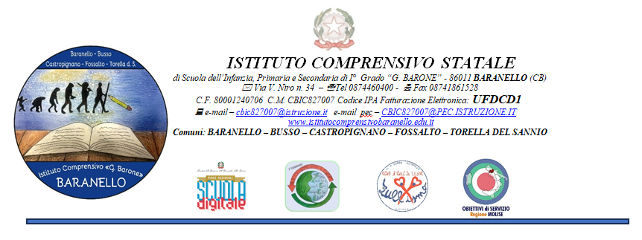

PIANO DIDATTICO PERSONALIZZATO
SCUOLA DELL’INFANZIA
Anno Scolastico ………………
Scuola dell’Infanzia di ………………………………………………… sezione………..
Team docenti :
1.DATI RELATIVI ALL’ALUNNO
COGNOME E NOME
DATA E LUOGO DI NASCITA
RESIDENZA | Residenza:  Indirizzo:
NAZIONALITA’ E LINGUA | Nazionalità:  Arrivo in Italia:  Madrelingua:  Altre lingue:  Lingua usata all’interno del nucleo familiare:
COMPOSIZIONE DEL NUCLEO FAMILIARE
INDIVIDUAZIONE DEL BISOGNO EDUCATIVO SPECIALE | L’individuazione è stata effettuata tramite:  - Diagnosi specialistica  - Questionari IPDA  - Insegnanti di sezione
DIFFICOLTA’ PREVALENTI | Diagnosi di…………redatta da……..in data......  oppure  specificare le difficoltà prevalenti individuate dai Servizi o dalle insegnanti
FREQUENZA SCOLASTICA | Sezione:  Tempo scuola:  Nel/i precedente/i anno/i la frequenza è stata:  - regolare  - non regolare  (indicare eventuali motivi se utili a delineare il quadro complessivo dell’alunno)

IMPEGNI EXTRASCOLASTICI | - gruppi sportivi  - gruppi a carattere culturale o ricreativi  - relazioni amicali  - altro (specificare)…

2.DESCRIZIONIDELFUNZIONAMENTODELL’ALUNNO
(Le informazioni possono essere ricavate dalla diagnosi specialistica e/o da osservazioni eseguite dai docenti)

CAMPI D’ESPERIENZA | PUNTI DI FORZA | PUNTI DI DEBOLEZZA
Il sé e l’altro
Il corpo e il movimento
Immagini, suoni, colori
I discorsi e le parole
La conoscenza del mondo
Note
1.Difficoltà e punti di forza individuati dalla famiglia, vissuto della famiglia rispetto alle difficoltà del figlio, vissuto del bambino…,ecc.

INTERESSI PARTICOLARI DIMOSTRATI DALL’ALUNNO
Specificare……….

3.DESCRIZIONEDEGLIASPETTIEMOTIVIESOCIALI
(segnare con una x)
Ha stima di sè | 0 1 2 3 4
Manifesta fiducia nelle proprie capacità | 0 1 2 3 4
È consapevole delle proprie difficoltà | 0 1 2 3 4
Tollera la frustrazione | 0 1 2 3 4
Sa controllare le proprie emozioni:  a)in piccolo gruppo  b)in grande gruppo  c)in rapporto1:1  d)in situazione libera  e)in situazione strutturata | a) 0 1 2 3 4  b) 0 1 2 3 4  c) 0 1 2 3 4  d) 0 1 2 3 4  e) 0 1 2 3 4
Mostra interesse per le attività proposte | 0 1 2 3 4
Accetta e rispetta le regole | 0 1 2 3 4
Rispetta i tempi di lavoro | 0 1 2 3 4
Utilizza correttamente il materiale | 0 1 2 3 4
Collabora durante le attività:  a)con gli insegnanti  b)con i compagni | a) 0 1 2 3 4  b) 0 1 2 3 4
Evita i distrattori presenti nell’ambiente | 0 1 2 3 4
Affronta serenamente situazioni o compiti nuovi | 0 1 2 3 4
Si rapporta in modo adeguato con gli insegnanti | 0 1 2 3 4
Si relaziona in modo positivo con i coetanei | 0 1 2 3 4
È sensibile alle gratificazioni | 0 1 2 3 4
Altro…………………………………………
Legenda:
0=il bambino non presenta mai quel comportamento
1=il bambino lo presenta qualche volta
2=il bambino lo presenta abbastanza spesso
3=il bambino lo presenta molto spesso
4=il bambino lo presenta sempre

4. STRATEGIE E STRUMENTIUTILIZZATI DALL’ALUNNO NELL’APPRENDIMENTO

STRATEGIE
    - Manipolazione
    - Imitazione
    - Gioco simbolico
    - Giochi di ruolo
    - Espressione grafico-pittorica
    - Espressione verbale
    - Comunicazione mimico-gestuale
    - Lettura di immagini
    - Altro (specificare)……..
STRUMENTI UTILIZZATI
    - Materiale di recupero
    - Materiale strutturato
    - Materiale non strutturato
    - Testi con immagini
    - Software
    - Materiale audio/visivo
    - Altro (specificare)……

5. INDIVIDUAZIONE DEGLI OBIETTIVI PER IL CONSEGUIMENTO DELLE COMPETENZE FONDAMENTALI

UNITÀ DI APPRENDIMENTO | OBIETTIVI

6. STRATEGIE METODOLOGICHE – DIDATTICHE UTILIZZABILI
Tutti gli insegnanti opereranno affinché l’alunno/a sia messo/a in condizione di seguire la programmazione attraverso un atteggiamento di sensibile attenzione alle specifiche difficoltà, per stimolare l’autostima ed evitare frustrazioni.
Sarà cura dei docenti:
- tenere conto dei tempi del bambino
- incoraggiare l’apprendimento collaborativo
- favorire le attività in piccolo gruppo e il tutoraggio;
- promuovere la consapevolezza del proprio modo di apprendere;
- privilegiare l’apprendimento e sperienziale e laboratoriale;
- sollecitareleconoscenzeprecedentiperintrodurrenuoviargomentiecreare aspettative;

Indicare attività programmate:

Attività ludiche
Attività manipolative
Attività motorie
Attività simboliche e imitative
Attività senso-percettive
Attività di drammatizzazione
Attività metalinguistiche
Attività di ascolto
Attività di verbalizzazione delle esperienze e dei vissuti personali
Attività di ordinamento logico-temporale
Attività di tutoraggio
Attività di laboratorio
Attività per piccoli gruppi
Attività di carattere culturale, formativo, socializzante
Altro………………………………………………

7.MODALITÀ DI VERIFICA E VALUTAZIONE
Le insegnanti utilizzano come strumento fondamentale di verifica e valutazione l’osservazione in itinere del bambino, inoltre si avvalgono di griglie o altri mezzi strutturati (questionari IPDA) per effettuare l’osservazione.

8.PATTOCONLAFAMIGLIA
Si concordano:
  - condivisione delle regole;
  - modalità di aiuto (chi, come, per quanto tempo, per quali attività segue il bambino);

(Specificare le scelte adottate)

Data Insegnanti di classe:

Genitori:

